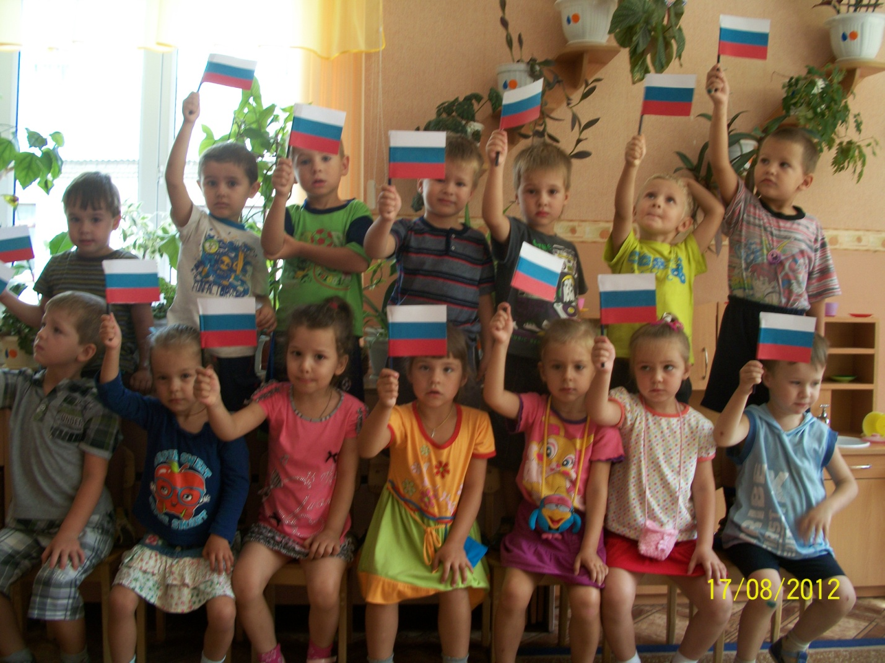

22 АВГУСТА
«День Российского флага»

Средняя группа № 5 МБДОУ д/с № 40
Воспитатель: Озерова Виктория Павловна

Цель:

• Воспитание патриотизма, уважительного отношения к флагу нашей страны
• Воспитание любви к природе родного края
• Закрепление зрительных представлений о Российском флаге
• Развитие образного мышления и эстетического восприятия окружающего мира
• Развитие конструктивных умений и навыков работы с бумагой
Материалы и оборудование :
Изображение государственного флага России, бело - сине- красный
флажок, лист белой бумаги, красные и синие полоски, палочки,
оборудование для детского конструирования.

Ход занятия :
- Ребята, как называется планета, на которой мы живём? (Земля)
Среди множества государств на Земле есть одна очень большая и красивая страна – наша Родина. Послушайте, как замечательно писал о ней поэт М. В. Исаковский
Поезжай за моря – океаны ,
Надо всею землёй пролети:
Есть на свете различные страны,
Но такой, как у нас, не найти.
Глубоки наши светлые воды,
Широка и привольна земля.
И гремят, не смолкая, заводы,
И шумят, расцветая, поля.

- Как называется страна, в которой мы живём? (Россия)

Россия страна необыкновенная, когда на Дальнем Востоке встаёт солнце, начинается утро, на Западе ещё вечер. На Юге тепло и цветут сады, а на Севере трещат морозы и лежит снег. Каждая область России замечательна своей природой, своей народной культурой, художественными промыслами, трудом и достижениями людей.
- Скажите, пожалуйста, а как называют жителей нашей страны - России? (Россияне)
В России живут люди разных национальностей – русские, чуваши, татары, башкиры, якуты. Все они и мы с вами – россияне, мы граждане России, нас много, мы разные, но у нас у всех одна Родина. Это нас объединяет.
- Как вы думаете, что такое Родина? (Страна, в которой мы живём, место, где мы родились, где всё для нас родное)
У каждой страны есть свой флаг, в нашей стране – России – тоже есть государственный флаг (вывешиваю изображение флага) .
- Какие цвета вы видите на флаге? (белый, синий, красный)
- О чём напоминает белый цвет? Что вы можете увидеть в природе белого?
(белоствольные берёзы, русская белоснежная зима, белые ромашки на лугу, летние белые облака, цветущие яблони, черёмуха)
- Что означает синий цвет на флаге? (синеву неба, реки, моря, озёра)
Красный цвет всегда считался самым красивым.
- Что же означает красный цвет? (это цвет огня, солнца, краски осени, цветы, ягоды, это цвет тепла и радости)
Обобщаю ответы детей :
- Цвета флага нашей страны – России вобрали в себя краски родной природы, они рассказывают о красоте и богатстве нашей страны.
- Скажите, пожалуйста, зачем нужен стране и всем нам флаг? (он нас объединяет)
- Флаг наш красивый, яркий. В праздники и другие торжественные дни улицы сёл и городов украшают флагами.
Давайте и мы с вами сделаем такие флажки.
Прежде, чем начать работать, мы с вами ещё раз поднимемся над землёй
Физкультминутка
Загудел самолёт, отправляемся в полёт.

Правое крыло вперёд, левое крыло вперёд.
Полетел наш самолёт.
Самолёт летит, самолёт гудит у-у-у,
Над землёй пронесусь и на землю опущусь.
Вот мы и вернулись на землю, можно приступать к работе.
Показываю детям флажок и объясняю, что любой флаг имеет полотнище (показ) и древко (показ). Полотнище это отрезок ткани, а древко это палочка, на которую крепится полотнище.
- Покажите полотнище? Что это? (полотнище)
- Покажите древко? Что это? (древко)
Далее показываю приёмы выполнения работы, подробно объясняя каждое своё действие
Для того чтобы сделать флаг нужно
1. на белую полосу наклеить сначала красную полоску, затем синюю, получится полотнище
2. сложить его пополам
3. затем внутри следует одну половину намазать клеем
4. вставить палочку – древко
5. соединить обе половины полотнища
6. аккуратно разгладить поверхность полотнищ
Дети склеивают флажки, оказываю им помощь по мере необходимости. Даю общую положительную оценку работам детей.
- Какие нарядные красивые флажки у вас получились. Теперь вы можете показать их своим родителям , бабушкам и дедушкам и рассказать всё то , что сегодня узнали.

